2019年江苏省高中体育与健康优秀课评选活动观摩报道
在2020年新年即将来到之际，由江苏省教育科学研究院、江苏省中小学教学研究室、连云港教育局教研室主办，由江苏省新海高级中学承办的2019年江苏省高中体育与健康优秀课评选活动，在全国示范高中，省首批高品质高中、省新海中学举行。
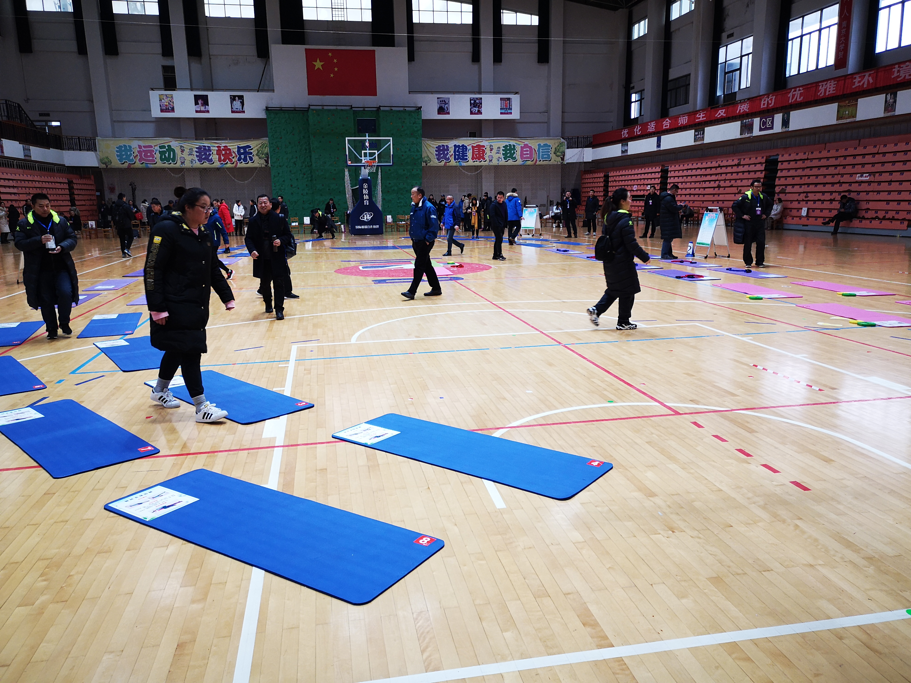
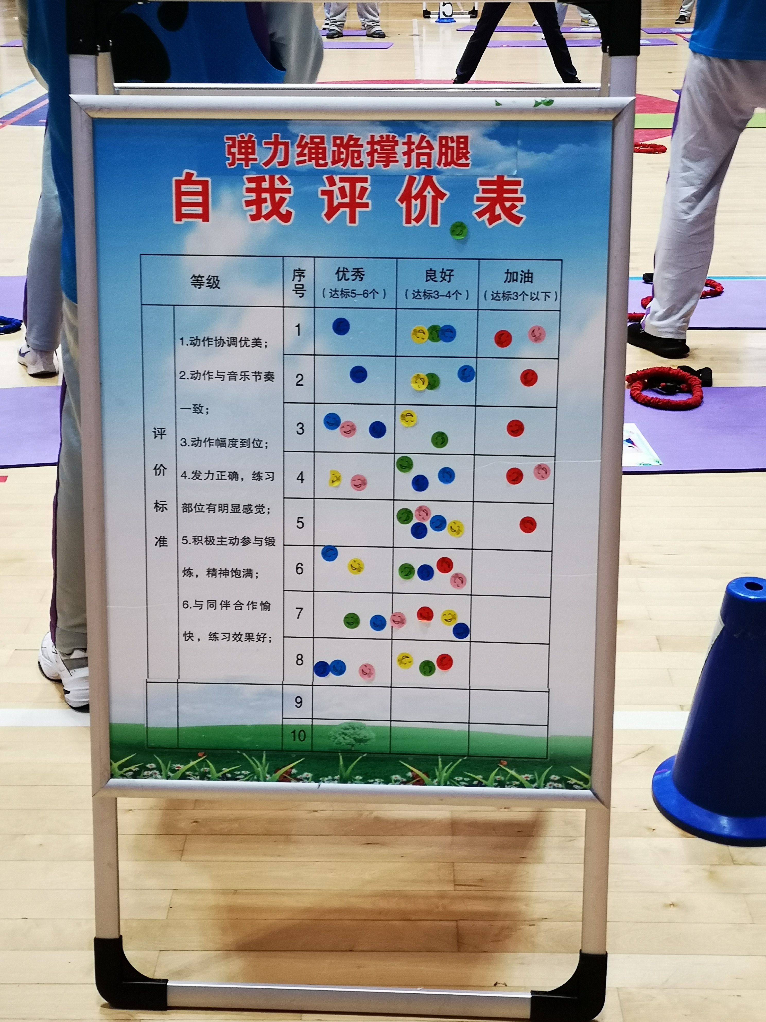
著名的教育学家杜威曾告诉我们：“最好的一种教学是牢牢记住学校教材和实际二者相互联系的必要性，使学生养成一种态度，习惯于寻找这两方面的接触点和相互关系”。本次省高中体育与健康优秀课评比活动，教学内容新、教学方法实，教学手段创、针对性强。是对高中新课标必修必学教学模块内容的厘清和围绕学科核心素养教学的最好诠释。评优活动呈现出以下特点：
- 为高中体育与健康课程必修必学模块教学作出了良好示范
- 助推了高中体育与健康课程教学质量的提高
- 创新了高中促进学生体质健康的干预措施
- 促进高中学生能建立良好的卫生习惯于生活方式
综观14节健康教育优秀课，教学内容涵盖高中整个健康教育的模式内容。它包括健康的基本知识与技能，有合理营养到食品安全，有常见传染病的预防到常见运动损伤的预防与处理；有提高性心理健康到培养学生社会适应能力；有环境对健康的影响到安全避险的常识，百花齐放，十分精彩。正高教师，江苏省特级教师卜均教授他认为，本次教学的14节课，都能围绕学科核心素养，根据高中生的身、心理特点，展开教学活动，教学中注重营养趣味课堂、科学课堂，关注学生学习方式的转变，充分运用现代信息技术资源，拓展学生的视野，增加学生的自我体验，让学生学有所得，学以致用。
- 为本省高中优秀教师搭建展示平台
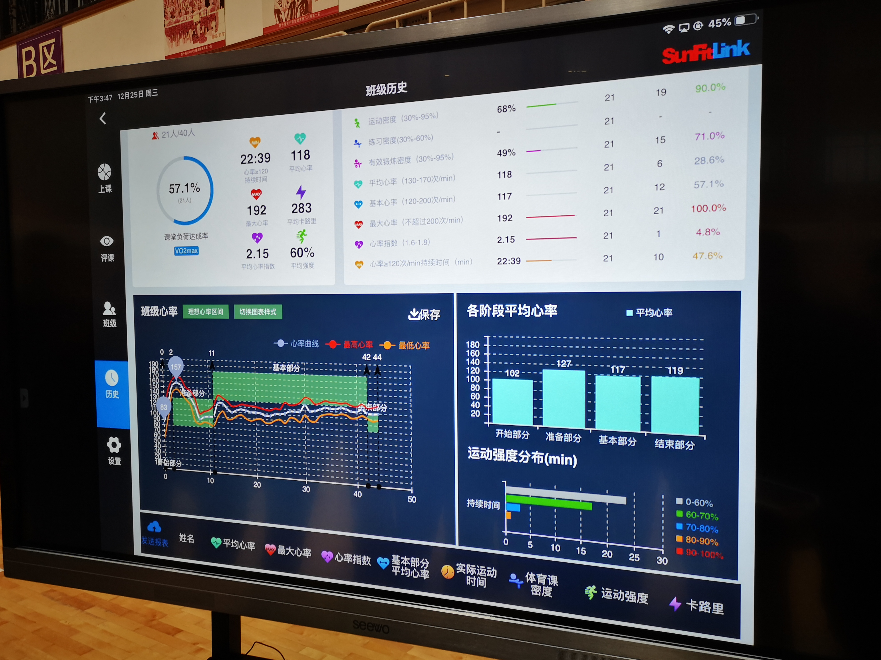
本次省高中体育与健康优秀课评选活动，极大的提高了高中体育教师对体育和健康教育模块教学的认识与适用。徐州市体育教研员赵鹏认为”：本次教学比赛有效的提升了体育教师的教学水平和教学能力，促进了优秀体育教师的专业发展。”南京市金陵中学刘权 曾在2014年省高中青年教师基本功大赛中获得一等奖，这次高中评优课她又积极地全身心地投入，她认为：“学无止境《新课标》提高健康教育必修必学模块内容，我们作为一线教师，要积极投入该模块内容构建、方法探索的研究中，通过本次比赛，让我们更有动力，不断学习，不断提高认识，同时，在赛场上，看到这么多优秀的选手，更加坚定了我们继续前行的信念，虽然参赛的过程很煎熬，很辛苦，但我们非常愿意！”
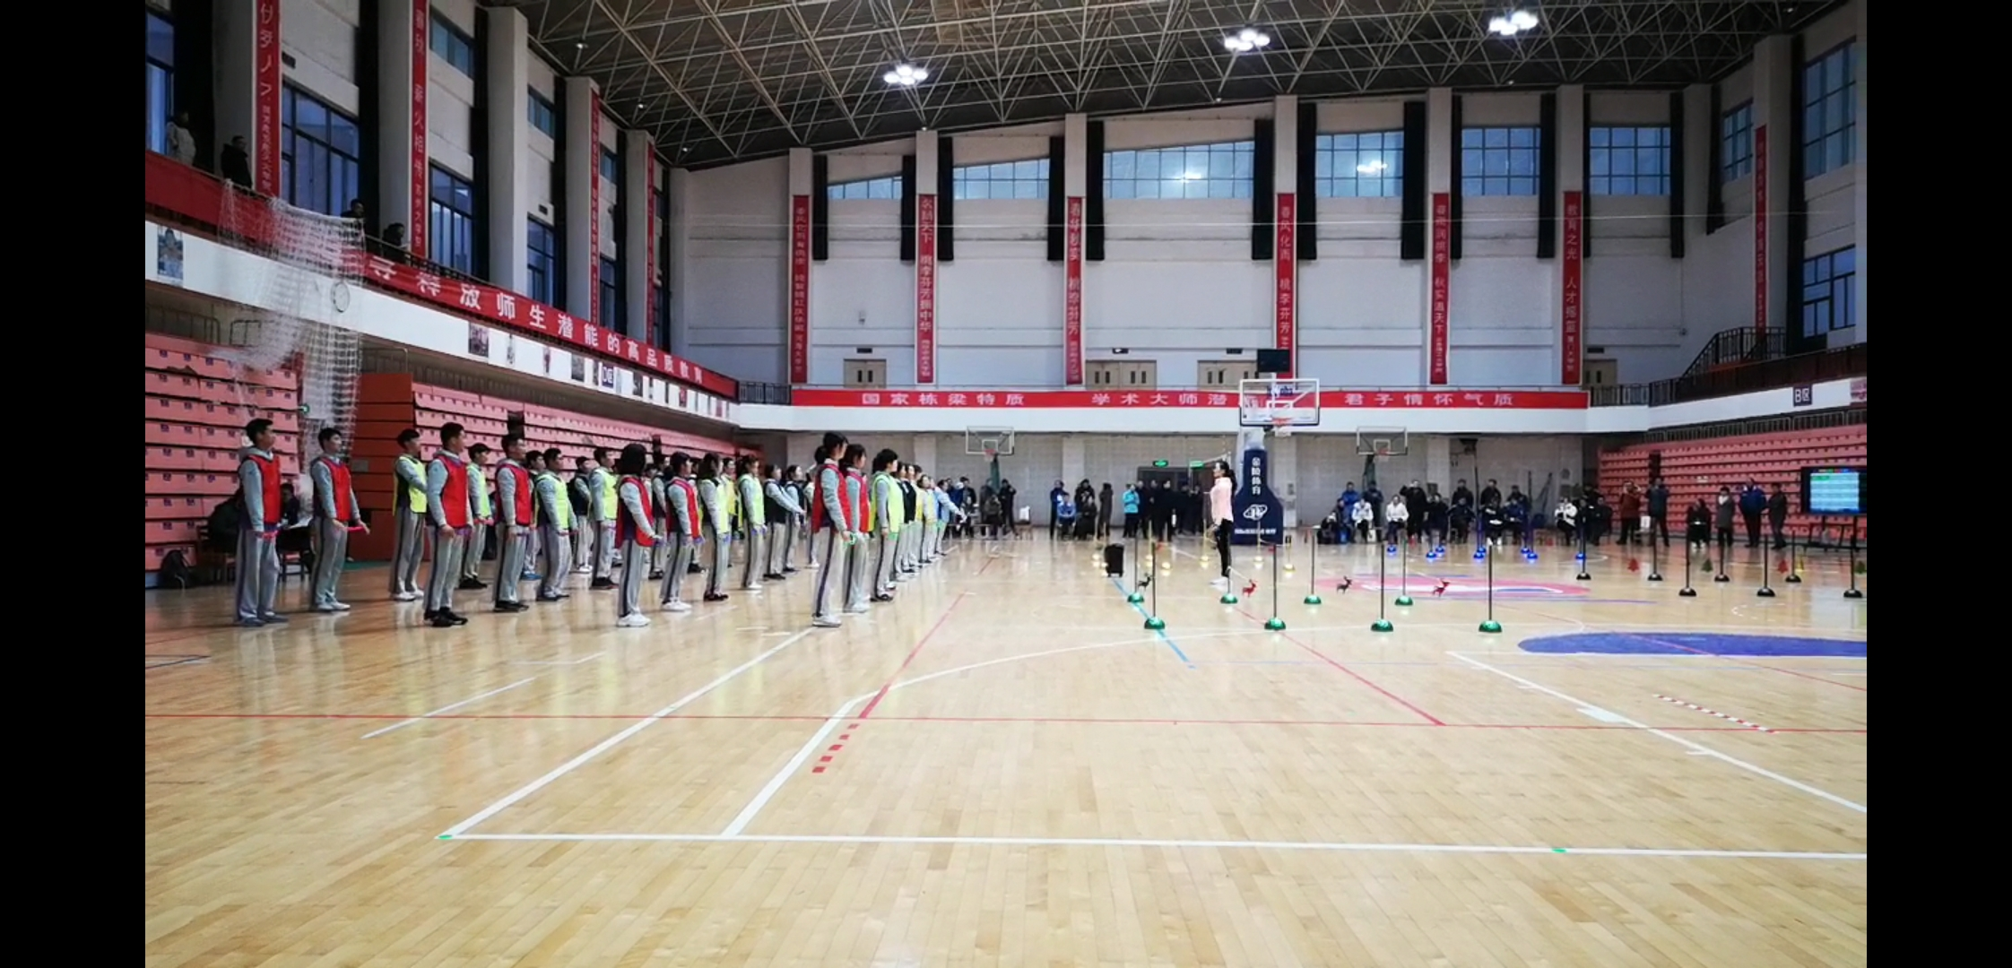
本次活动锦上添花，比赛不忘培训，安排十分紧凑，在中午间歇时间，邀请了南京体育学院研究生导师张蕴琨教授作了“体育科研的基本方法与论文撰写的专题讲座”不但及时给老师报送全国第十届学运会论文答疑解难，同时也大大增加了本次评比活动的学术性，充分反映了高中体育教师的求识欲望与进取精神。
体育组：贺 淼

